Blue e+ dynamic kylaggregat från Rittal
Rittals kylaggregat är nu sjövärdiga

Rittal har ytterligare förbättrat sina kylaggregat i Blue e+-serien för att klara de dynamiska belastningar som kan uppstå till havs. För första gången inkluderar tillverkaren nu DNV-testade kylaggregat för marina tillämpningar i sin produktportfölj under namnet Blue e+ dynamic. Utöver de vanliga testerna av EMC-kompatibilitet för fartyg, kontrollerades aggregaten även avseende vibrationsbeständighet och säker drift vid lutning. Testning enligt standarden DNV CG 0339 (klass A) säkerställer att energieffektiva apparater kyls säkert och tillförlitligt även vid hög dynamisk belastning.

Inte bara vågrörelser utan framför allt vibrationer från fartygets motorer kan orsaka allvarliga skador på system och komponenter. Kylkompressorer och andra tunga komponenter som ingår i kylaggregat utsätts för kraftiga vibrationer. På kort tid kan till exempel köldmedieledningarna gå sönder, och upphängda föremål kan förstöras. Orsak: Kylaggregat är i allmänhet inte konstruerade för dynamiska tillämpningar utan endast för statiska. Kompressorer som traditionellt monteras med vibrationsdämpare för att undvika att störa känslig utrustning, som spindlarna på verktygsmaskiner i industriell verksamhet, kan få rakt motsatt effekt till havs. De kan bokstavligen ”svänga omkring” och orsaka många andra problem.

Därför har Rittal anpassat sina kylaggregat i Blue e+-serien till marina tillämpningar och gjort dem lämpliga för användning till havs. Enheterna har kontrollerats av Phoenix Testlab GmbH i Blomberg och är DNV-certifierade. Det gör dem även intressanta för dynamiska tillämpningar på land – till exempel för användning i kransystem eller bagagehanteringssystem på flygplatser.

Talrika DNV-tester
Först utfördes ett sinussveptest, där ett definierat frekvensintervall gicks igenom för att testa vibrationsmotståndet. Därpå följde ett bredbandigt brustest över hela frekvensområdet. Provstycket vibrerades 2,5 timmar i varje rumsaxel, totalt alltså 7,5 timmar. Efter vibrationstestet placerades testaggregaten i en klimatkammare, där de utsattes för flera temperaturcykler, ibland med hög luftfuktighet. Lutningen, med andra ord fartygets rörelse, simulerades sedan på en annan provbädd. Det sista steget innefattade EMC-mätningar, inklusive tester av emission och immunitet avseende elektromagnetiska störningar.

Enheter i effektklasserna 1,0 och 1,6 kW samt 2,0 och 2,6 kW testades. De DNV-testade enheterna börjar serietillverkas som ”Blue e+ dynamic” i början av 2025. Kylaggregaten har mycket hög energieffektivitet med SEER > 6,2 (Seasonal Energy Efficiency Ratio).

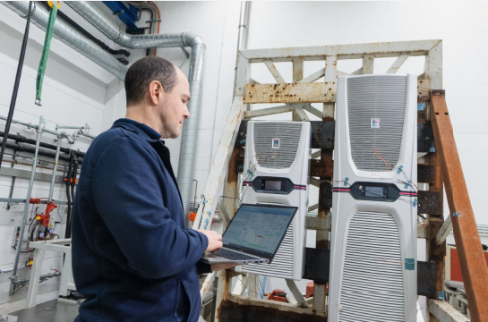 |  | Bildtext  För första gången inkluderar Rittal nu DNV-testade kylaggregat för marina tillämpningar i sin produktportfölj under namnet Blue e+ dynamic. Utöver de vanliga testerna av EMC-kompatibilitet för fartyg kontrollerades aggregaten även avseende vibrationsbeständighet och säker drift vid lutning.

Får reproduceras utan kostnad. Ange Rittal GmbH & Co. KG som källa.

_________________________________________________________
För ytterligare information kontakta:
Göran Bjelk, Scandinavian Product Manager, Climate Control
Telefon +46 431 44 26 74 • E-mail: bjelk.g@rittal.se
Rittal, som ingår i den tyska koncernen Friedhelm Loh Group är världsledande inom apparatskåpssystem för industriautomation och fysisk IT-säkerhet. På Rittal i skandinavien hanterar 120 medarbetare 5000 artiklar och 6000 kunder. Dessa betjänas från svenska huvudkontoret i Ängelholm, kontoren i Stockholm, Göteborg samt från de norska och danska kontoren i Ski och Köpenhamn. Omsättningen 2024 uppgick till drygt 700 MSEK.

